LANCET：VAE 潜空间上多风格迁移模型的架构探索
基于高度压缩表征与频段解耦的受控重绘
0. Abstract
近年来，图像风格迁移在生成质量上持续提升，但模型规模、训练代价与推理成本也在同步上升。对于固定风格集合下的多风格互转任务而言，直接引入大规模文本—图像先验并不总是必要；与此同时，许多经典前馈式方法虽然部署高效，却往往难以同时兼顾多风格统一建模、局部纹理表达与高分辨率下的可训练性。本文关注的不是单纯“做一个更小的风格迁移网络”，而是一个更基础的问题：能否在不重新训练图像 codec 的前提下，直接基于现成预训练 VAE 的 latent 空间跑通多风格 style transfer，并使其在消费级硬件上仍然具备高分辨率可训练、可部署与可扩展的实际价值。
基于此，我们提出LANCET（Latent Adaptive Normalization via Cross-attention Enhanced Textures）：一个工作在预训练 VAE latent 空间上的轻量化多风格迁移框架。该方法不重新训练 VAE，而是将 style transfer 重新表述为 latent space中的受控重写与分布匹配问题。其关键不只是压缩参数量，而是改变计算发生的表示域：当图像首先被映射到低分辨率、语义组织化的 latent 空间后，原本在 RGB 域中计算代价较高的分布级目标——尤其是 SWD(Sliced Wasserstein Distance)——便能够进入优化闭环。在此基础上，模型进一步结合风格条件调制、受控 skip 路由与可导的 Soft-CDF SWD，在较低计算开销下同时建模整体风格统计与局部微观纹理。
更重要的是，预训练 VAE 在这里并不只是一个降算力工具。latent token 已经过感知压缩与语义组织，相比直接在像素域施加纹理约束，更不容易把风格统计直接转化为几何破坏，从而显著抬高结构保持的上限。实验表明，我们的模型参数规模控制在 6M 以下，单次训练时间不到 50 分钟；在多风格互转任务上，相较更重的对比方法展现出更优的结构保持，并在冻结主干、仅调整 style embedding 的设定下表现出一定的 few-shot 泛化潜力。整体上，这说明 latent style transfer 可以直接建立在现成预训练 VAE 之上：它不仅使高分辨率下的训练和部署在消费级硬件上更可行，也为后续的风格库扩展、模块替换和跨系统迁移提供了更强的可复用性。

1. 引言
图像风格迁移的核心任务，是在尽可能保留内容图像语义布局与结构骨架的前提下，将目标风格中的色调、笔触、纹理和局部装饰模式转移到输出中。围绕这一任务，已有研究大致形成了三条路线。第一类是 AdaIN、SANet、AdaConv 与 StyleFormer 等前馈式任意风格迁移方法，它们在部署效率上具有显著优势，但在强风格注入下仍然容易出现内容扭曲、局部纹理不足或风格停留在“滤镜覆盖”层面的现象。第二类是 StarGAN、StarGAN v2 与 SaMST 所代表的多域或多风格统一建模方法，它们在风格容量与共享建模上更进一步，但大多仍在像素空间或较高维特征空间中完成风格变换。第三类则是基于 Stable Diffusion 等大规模文本—图像先验的个性化适配方法，这类方法在开放域少样本生成上能力很强，却通常伴随着更高的训练和推理成本，以及更复杂的风格归因。
对于本文所关注的任务边界——固定风格集合下的多风格互转与可扩展部署——上述路线都存在现实局限。大规模扩散模型虽然表达能力强，但对消费级硬件并不友好；即便采用参数高效微调，推理时往往仍需加载庞大的底座模型。另一方面，CUT 一类方法虽然在无配对翻译中取得了优秀结果，但通常需要为每种风格单独训练，且对 batch、显存和训练成本较为敏感。换言之，现有工作并不缺少“做得更强”的路线，真正稀缺的是一条在严格计算预算下仍然能够成立的多风格风格迁移路径。就这一点而言，本文的目标并不是简单压缩一个既有生成器，而是试图回答：在消费级预算下，style transfer 是否能够被迁移到一个更合适的表示域，使高分辨率训练与后续部署都变得现实可行。
本文的核心观察是，多风格风格迁移未必需要为任务重新训练一个专用 VAE 或图像 codec。相反，现成的预训练 VAE 已经提供了一个足够强的视觉压缩接口，使得上层风格迁移模块可以与图像重建模块解耦。也就是说，风格迁移本身可以被实现为一个附着在 pretrained latent codec 之上的轻量化模块，而不必把编码器、解码器与风格变换全部绑死在一次任务专用训练里。这个视角的意义不只是省去重训 VAE 的代价，更在于它带来了一种更可迁移的模块边界：当 style transfer 被表述为“在既有 latent codec 上学习一个可插拔的风格重写器”时，风格库扩展、训练预算切换、上层主干替换，乃至未来迁移到其他兼容的预训练 VAE 家族，都会拥有更好的实现普适性。
VAE latent 在本文中具有双重作用。第一，它显著降低了计算发生的分辨率。对于边长 8× 下采样的 VAE，空间位置数从 H×W 降低到 (H/8)×(W/8)，仅空间样本数就减为原图的 1/64。对于需要在样本集合上进行多投影、排序和距离计算的 SWD 而言，这一变化并非边际优化，而是从“在 RGB 域中代价过高”到“在 latent 域中可训练”的决定性转折。也正因为如此，本文所谓的低开销并不应被理解为“小模型技巧”，而应被理解为计算域的迁移：当问题从高分辨率 RGB 域转移到低分辨率 latent 域后，1024×1024 级别图像上的训练与部署，才第一次真正进入消费级硬件的可行区间。
第二，latent 并不只是降低计算成本的压缩表示。预训练 VAE 的编码过程已经完成了感知压缩和局部语义组织，latent 空间中的每个位置不再等同于原始像素，而更接近由局部感受野诱导出的语义 token。风格统计若在这种更抽象的局部表示上进行匹配，就不那么容易直接转化为内容几何扭曲。换言之，预训练 VAE 不仅降低了训练代价，也为结构保持提供了更强的隐式先验。本文后续实验会表明，这种先验使得风格迁移在 latent 域中的结构保持上限显著高于很多直接在像素域或高维特征域上工作的重型方法。
基于以上观察，本文提出 Latent AdaCUT：一个建立在现成预训练 VAE 之上的轻量化多风格迁移框架。模型不重训 VAE，而是在其 latent 空间中学习一个风格重写器，通过风格条件调制、受控 skip 路由与分布级目标完成多风格迁移。我们进一步将 Soft-CDF 形式的 SWD 引入 latent 域训练，使模型在较低计算预算下同时建模整体风格分布与局部微观纹理；同时，得益于预训练 latent codec 与上层 stylizer 的解耦，模型在冻结主干后仍可通过少量参数更新扩展到新风格，从而表现出一定的 few-shot 适应潜力。
因此，本文的价值并不只在于“以不到 6M 参数、不到 50 分钟训练时间做出一个可用模型”。更重要的是，我们证明了：多风格图像风格迁移可以直接建立在现成预训练 VAE 的 latent 空间之上，而无需为任务额外训练专用 codec；一旦 style transfer 被迁移到这一表示域，高分辨率下的训练成本、结构保持上限以及模型的后续扩展性，都会被同时重写。这使得本文不仅是一项关于轻量化的工程实践，也是一项关于 latent style transfer 能否作为通用上层模块独立成立的方法学探索。
本文贡献概括如下：
• 第一，证明了多风格图像风格迁移可以直接建立在现成预训练 VAE 的 latent 空间之上，而无需为任务额外重新训练专用 VAE 或图像 codec；从而把 style transfer 模块与图像重建模块清晰解耦。
• 第二，将 low-cost 的含义从“做一个更小的网络”提升为“改变计算发生的表示域”：通过把风格迁移迁移到 8× 下采样的 latent 空间，使原本在高分辨率 RGB 域中训练代价过高的 SWD 式分布匹配目标，在消费级硬件上变得真正可训练，并因此为 1024×1024 级别图像提供更现实的训练与部署路径。
• 第三，揭示了预训练 VAE 除了带来算力压缩，还显著提高了结构保持上限：latent token 已经过感知压缩和语义组织，因此风格统计在这一空间中匹配时，更不容易直接破坏内容几何。
• 第四，在不到 6M 参数、不到 50 分钟训练时间的设定下，实现多风格互转，并观察到冻结主干后依然存在的 few-shot 扩展潜力；进一步说明该框架在风格库扩展、上层模块替换以及潜在的跨 VAE 家族迁移方面具有较强的可扩展性与可复用性。

2. 相关工作

2.1 多域与多风格统一模型
StarGAN 通过单生成器处理多个域标签，是多域图像翻译的重要起点 [6]，但其条件主要由离散域标签驱动，更适合确定性的多域映射。StarGAN v2 用映射网络与风格编码器引入域相关 style code，增强了域内多样性 [7]。SaMST 则显式区分多风格表示学习与迁移网络，强调在不增加推理额外开销的前提下实现风格容量与推理效率的平衡 [8]。
与这些方法相比，本文并不把重点放在如何压缩风格库或共享一个多域生成器，而是把创新锚定在潜空间残差式风格化、空间路由低秩调制以及 latent 域分布匹配上。换言之，上述方法更强调“如何容纳更多风格”，而本文更强调“如何在更受控的语义表示空间里执行风格重写”。

2.2 任意风格迁移与结构保持
AdaIN、SANet、AdaConv 与 StyleFormer 代表了前馈式 arbitrary style transfer 的主流路径 [1–4]。它们共同证明了前馈网络在实时风格迁移中的价值，但在强风格注入下如何同时维持局部纹理表达与全局结构保持仍然困难。ArtFlow 从 content leak 的角度重新审视风格迁移，指出很多方法在多轮 stylization 或强 stylization 下会逐步侵蚀内容信息 [5]。
CUT 则在无配对图像翻译中利用 PatchNCE 显式维护局部对应，说明 patch-level representation 对内容保持至关重要 [18]。本文与 CUT 的关系在于：我们同样重视局部语义单位，但不在像素域中显式建立对比约束，而是直接在编码器感受野诱导出的 latent patch token 空间中建模风格分布与结构保持。

2.3 最优传输、SWD 与频率视角
从分布观点看，风格更接近多尺度局部模式的统计相似性，而不是逐像素配准。Progressive Growing of GANs 将 SWD 引入为评估指标，方法是在拉普拉斯金字塔的不同尺度上抽取局部 patch，并比较真实图像与生成图像的 patch 分布差异 [9]。较小的 Wasserstein 距离意味着两组 patch 在对应空间频带上的外观和变化性更相似，这使 SWD 自然适合描述风格这一“局部模式分布”对象。
后续工作进一步把 SWD 显式用作神经风格迁移中的 style loss [10]。从理论上看，sliced Wasserstein 通过对高维分布做多方向一维投影并计算一维 Wasserstein 距离的平均，兼顾了最优传输对分布几何差异的敏感性与可计算性，因此比只看有限阶统计量的损失更贴近风格分布本身。

2.4 基于扩散模型的个性化与风格适配
Latent Diffusion Models 表明，将生成过程迁移到预训练自编码器的 latent 空间中，可以同时获得更低的计算复杂度和更高的感知效率 [11]。在此基础上，DreamBooth、Textual Inversion、StyleAligned、AttenST、SAD 与 OmniStyle2 等方法依赖强大的文本—图像先验，在开放域少样本适配上非常有竞争力 [12–17]。但它们的输出通常同时受参考图、prompt 语义与预训练先验的共同影响，因此风格归因更复杂；同时，多步去噪、inversion 或参数适配也会带来额外的训练或推理成本。
与之相比，本文的问题边界更封闭：我们不借助 prompt，不使用外部视觉语言先验，不依赖多步去噪，而是在 VAE latent 中学习一个单步前馈的 residual stylizer。这样的设定牺牲了开放域生成的自由度，但换来了更干净的结构约束、更直接的风格归因和更可控的计算画像。

3. 方法

3.1 问题定义
给定由预训练 VAE 编码器提取的内容潜变量 z_c ∈ ℝ^(4×32×32) 和目标风格标识 s_t，模型的目标是在保持 z_c 语义布局的同时，预测一个在统计分布上匹配目标风格的风格化潜变量 z_out。与直接从头生成整幅风格化图像不同，我们将风格迁移表述为一个残差更新问题：模型只预测一个受风格条件约束的残差增量 Δz，并将其加回内容潜变量。
z_out = z_c + Δz
这种 residual formulation 把部分结构保持从复杂损失设计前移到模型架构本身：由于网络不必重建整幅输出，而只需估计风格相关变换残差，因此更容易在不破坏内容主干的前提下执行风格重写。

3.2 为什么在潜空间中做风格迁移
本文选择在 VAE latent 空间而非 RGB 空间中执行风格迁移，有两个相互关联的原因。第一是计算复杂度。对于边长 8× 下采样的 VAE，空间位置数会从 H×W 下降到 (H/8)×(W/8)，仅空间样本数就减少到原来的 1/64；对于需要在样本集合上进行投影、排序和距离计算的 SWD，这带来了直接的复杂度收益。
第二也是更关键的原因，是 latent 表示本身已经过编码器的感知压缩与语义组织。潜空间中的每个位置并不是单纯的像素单元，而可以被解释为由局部感受野诱导出的 semantic patch token。风格统计若在这种更抽象的局部表示上进行匹配，就不那么容易直接转化为内容几何扭曲。
这一点也可以从更广义的“压缩域优先建模”视角得到支持。CoPE-VideoLM 直接利用视频编码原语——运动向量与残差——而不是逐帧完整图像 token，在保持任务性能的同时将 token 使用降低最多 93%，并将 time-to-first-token 降低最多 86% [20]。虽然它研究的是视频语言模型，但其核心思想与本文一致：如果表征已经在编码阶段去除了大量冗余并保留了关键语义结构，那么后续建模就不必在原始高冗余空间中重复付出代价。本文把这一思想落实到图像风格迁移中，即在语义化 latent 空间而非 RGB 空间中执行风格分布匹配与残差变换。

3.3 潜空间残差风格化架构
生成器被组织为一个非对称的残差式 stylizer，但与早期更偏卷积式的实现不同，最终主干已经收敛为 attention-enhanced backbone。其整体仍由输入投影层、32×32 的高分辨率 trunk、下采样后的 16×16 bottleneck body，以及带有条件 skip 融合的解码头组成；不同之处在于，长程语义交互不再依赖单纯堆深卷积感受野，而是直接在 latent token 之间进行 attention-based feature mixing。卷积主要负责 lifting、下/上采样、局部平滑与边界稳定，attention 负责在压缩语义空间内重组跨区域关系，两者共同完成潜空间中的结构保持与风格重写。

3.3.1 Attention Backbone：主干中的长程语义混合
在最终版本中，我们不再把 attention 视为解码尾部的可选增强，而是将其写入 backbone 主干。代码中的 AttentionBlock 由 style-conditioned normalization、SpatialSelfAttention 与 point-wise feed-forward 组成，可在 high-resolution trunk、16×16 body 以及 decoder block 中统一实例化。更重要的是，这个 attention backbone 与风格调制接口是职责分离的：主干内部的 self-attention 负责 content-content 的长程几何与语义重组，而 CrossAttnAdaGN / TextureDictAdaGN 则负责 style-to-content 的条件能量注入。前者解决“哪些远距离区域应该共同变化”，后者解决“这些变化如何以笔触、色调与局部纹理落到空间位置上”，因此我们最终保留了卷积式的输入投影、下采样、skip 融合与输出头，把 attention 放在最需要长程建模的位置。

3.4 TextureDictAdaGN：空间路由低秩调制
为了在不同空间位置上表达异质性的风格纹理，我们提出 TextureDictAdaGN 作为核心风格调制模块。该模块扩展了传统的风格条件归一化，将风格条件拆分为三部分：全局仿射投影、低秩读写头，以及坐标感知的空间路由。
首先，对输入特征 x 做无仿射 GroupNorm，得到归一化特征 x̂；再由风格向量 w 通过全局投影产生缩放与偏移参数 (γ, β)。
x̂ = GN(x), (γ, β) = f_g(w)
随后，由风格向量动态生成一对低秩读写矩阵 V(w) 与 U(w)，分别用于从通道维上读取低秩纹理表示以及将其写回原空间：
V(w) ∈ ℝ^(R×C), U(w) ∈ ℝ^(C×R)
与此同时，模块把归一化特征与绝对坐标拼接，经 7×7 卷积和 1×1 卷积产生空间路由图 S，用以为每个空间位置分配对低秩基的注意权重：
S = f_s([x̂, coord])
综合后，局部调制项可写为：
M(x, w) = U(w) · ( S ⊙ ( V(w) · x̂ ) )
最终输出融合了全局仿射与局部异质性低秩调制：
y = x̂ ⊙ γ + M(x, w) + β
与只依赖全局统计对齐的调制方式相比，TextureDictAdaGN 同时保留了 palette/tone 级别的全局控制和空间异质纹理的局部表达，从而更适合艺术风格中的非均匀纹理模式。

3.5 StyleAdaptiveSkip 与结构保持
在 U-Net 风格的编码—解码结构中，跳跃连接虽然有助于保留内容结构，但也容易把源域高频纹理直接泄漏到输出端。为此，我们引入 StyleAdaptiveSkip。与内容自适应掩码不同，该模块的 gate 和 rewrite 都由风格向量驱动：它先由 style code 生成逐通道 erase gate，再用另一路映射产生 rewrite bias，从而对 skip 特征做风格条件过滤和重写。
此外，我们引入条件式身份正则化，仅当源风格与目标风格一致时激活，以抑制不必要的残差漂移。按照真实实现，该项约束的是 self-style 条件下输出 latent 与内容 latent 的平均绝对差，而非单独对某个外部 Δz 张量做惩罚。
L_id = E[ || z_out − z_c ||_1 ] , if s_t = s_c
经验上，这种设计能稳定跨域风格化过程中的优化轨迹，并防止模型在没有必要时对内容主干做过度改写。

3.6 潜空间中的分布级目标
本文的训练目标完全定义在 latent 域中，不引入对抗学习，也不依赖显式的 patch-level 对比学习。其核心思想是：既然 latent 中的空间位置已经可以被视为语义化的局部 patch token，那么风格对齐就可以被表述为这些 token 分布在不同频段上的匹配问题。相比在 RGB 空间中直接进行分布比较，latent 空间不仅具有更强的语义组织性，而且在 8× 下采样后将空间样本数降低到原来的 1/64，使原本开销较高的分布匹配目标在训练中真正变得可用。
L = λ_swd L_base + λ_hf L_hf + λ_color L_color + λ_id L_id + λ_tv L_tv
其中，L_base 与 L_hf 构成本文的核心分布匹配项。前者负责整体潜空间统计的对齐，后者负责高频细节与笔触纹理的约束；其余三项分别提供低频外观锚点、身份一致性与残差平滑。

3.6.1 可导 SWD：从硬排序到 Soft-CDF
经典的 sliced Wasserstein distance（SWD）通常先将高维样本沿多个随机投影方向映射到一维，再对投影后的样本进行排序，并计算两组有序样本之间的距离。该做法在理论上自然，但在神经网络训练中存在两个直接问题：其一，排序操作本身不可导或近似不可导；其二，排序对样本微小扰动十分敏感，容易导致梯度方差较大、优化不稳定。
为此，本文不直接使用硬排序形式的 SWD，而采用基于 Soft-CDF 的连续近似。具体而言，对任意一维投影后的样本集合，我们不再显式进行排序，而是用平滑化的经验累积分布函数来近似其分布：
F_τ(t; x) = (1/N) Σ_i σ((t − x_i) / τ)
其中，σ(·) 为 sigmoid 函数，τ 为平滑温度参数。当 τ → 0 时，该表达式逼近硬阶跃函数，对应经典经验 CDF；当 τ > 0 时，它提供了一个对样本位置连续可导的平滑近似。
在此基础上，两组投影分布之间的 sliced Wasserstein 匹配可由它们的 Soft-CDF 差异来近似表示：
L_swd ≈ E_θ [ ∫ ( F_τ(t; Π_θ(x)) − F_τ(t; Π_θ(y)) )² dt ]
其中，Π_θ(·) 表示沿投影方向 θ 的一维投影。这种写法的关键在于：排序被连续 CDF 近似所替代，损失对投影样本位置保持可导，从而显著改善了梯度可用性与训练稳定性。换言之，本文并不是把一个原本更适合作为评估指标的 SWD 直接硬塞进训练，而是通过 Soft-CDF 近似将其转化为可导、可优化的分布级训练信号。

3.6.2 基础 SWD 与高频 SWD 的分工
在具体实现上，我们将 SWD 分为两个互补部分。
基础 SWD 直接作用于预测 latent 与目标风格 latent 的整体分布，用于对齐全局风格统计。由于 latent token 已经是编码器感受野聚合得到的语义局部单位，这一项不再是对原始像素块做刚性匹配，而是在更抽象的 patch-level semantic token 分布上进行统计对齐。因此，它更适合作为风格整体外观、纹理分布和局部模式组织的主约束。
仅依赖整体 SWD 仍不足以精确约束细粒度笔触和局部纹理。为此，我们进一步在梯度域上计算高频 SWD。具体做法是先对 latent 特征施加 Sobel 梯度提取，再在梯度响应上重复同样的 Soft-CDF SWD 计算。这样得到的 L_hf 更直接地约束高频纹理、边缘方向和局部细节统计，从而与基础 SWD 形成“整体分布 + 高频细节”的互补关系。
这一低频—高频分工与 Dynamic Frequency Modulation 对生成过程的频率分析是一致的：低频分量更主导早期结构框架，而高频分量更主导后期细节纹理。因此，本文并不是简单叠加多个损失，而是把风格分布匹配明确分解为不同频段上的角色分工。

3.6.3 低频外观锚点与残差正则
除了分布级匹配之外，我们还引入三个配套约束，使 latent-space SWD 训练更稳定。
第一，低频潜空间一致性项 L_color 通过将预测 latent 与目标风格 latent 自适应平均池化到 4×4 分辨率后计算均方误差来实现：
L_color = || Pool_4×4(z_out) − Pool_4×4(z_style) ||²_2
需要强调的是，这一项并不直接对齐 RGB 颜色值。更准确地说，它约束的是 latent 域中的粗粒度低频外观统计。沿用“color loss”这一命名，仅是因为它在经验上与整体色调、明暗和大块面光影布局相关。
第二，条件式身份约束 L_id 仅在源风格与目标风格一致时激活，以抑制不必要的残差漂移：
L_id = E[ || z_out − z_c ||_1 ], if s_t = s_c
该项并不是为了恢复像素级重建，而是为 residual stylization 提供一个零位移锚点，使模型在跨域风格化时更稳定。
第三，我们直接对残差 Δz 施加总变分平滑：
L_tv = TV(Δz)
与对最终输出做平滑不同，这种做法把约束直接施加在风格化增量本身，有助于抑制局部伪影和棋盘状噪声，同时保留内容 latent 主干。
综上，本文的 loss 设计不是一个简单的多项损失拼接，而是围绕“latent-space SWD 如何真正可训练化”展开的整体方案：在 latent 中做分布匹配，让 SWD 在计算和表示上都变得合理；用 Soft-CDF 替代硬排序，解决经典 SWD 在训练中不可导、梯度不稳定的问题；用基础 SWD 与高频 SWD 分别负责整体统计和细节纹理；再用低频潜空间一致性、条件式身份约束和残差 TV 平滑把训练闭环补齐。
因此，SWD 在本文中的角色并不是一个顺手加上的评估指标改造版，而是通过 Soft-CDF 可导化与 latent-space 部署，被真正推进成了一个可优化、可解释、且与风格迁移任务高度匹配的核心训练目标。

3.7 可选的原型蒸馏与少样本观察
在主生成器训练完成后，我们额外引入一个可选的离线原型蒸馏阶段。在该阶段中，主干网络被冻结，只训练一个轻量级 tokenizer 去回归已经收敛的 style embedding，并通过已知域样本的均值聚合得到更稳定的离散风格原型。这一阶段的目的不是改变生成器主干，而是进一步降低已知风格域中的 embedding 噪声。
在此基础上，我们还观察到了模型在未见艺术风格上的少样本迁移潜力：在冻结主干网络、不做全量微调的前提下，仅通过少量参考图像回归一个轻量级风格表征，就能得到可接受的结构保持与风格强度。我们将这一现象视为 latent residual stylizer 学到可复用 style rendering prior 的经验性证据，而非本文的主贡献。

3.8 基于新消融的设计收敛：从受约束残差到零约束潜空间重构
在最初版本中，我们采用的是一种偏保守的 latent residual stylization 设计。具体而言，我们更倾向于把显式的内容锚点、较宽的 patch 感受野、较弱的局部风格注入，以及通用解码器视作“防止崩塌”的安全边界。随着源码逐步演化，model.py 中的调制器、skip 路由、解码器和 residual 入口被拆成了相互独立的控制开关，而 losses.py 也把 SWD 的频段、颜色项与 identity 项清晰解耦。这样一来，我们终于可以把早期经验假设逐一剥离，并用最终一轮与工程实现严格对齐的消融重新回答：到底是什么在真正保持结构，什么又在悄悄抑制风格自由度。
从“显式内容约束”到“零约束重构”。新的实验首先推翻了我们早期对 identity loss 的依赖。VAE 潜空间并不是一个任意可扭曲的连续画布；在 16×16 / 32×32 的压缩语义表征里，编码器本身已经提供了相当强的拓扑隐式先验。于是，显式内容约束不再是必要条件，反而会和风格重构争夺自由度。也正因为如此，最终模型不再把 “让输出回到输入附近” 视作主要目标，而是把问题重新定义为：在不依赖额外内容拉回项的情况下，仅通过风格调制信号在 latent 域中完成一次受控重绘。
从“宏观 patch 稳定器”到“微观频段假设”。早期实验曾让我们误以为更大的 patch 更有利于训练，因为它们更容易提供稳定的全局统计。然而，新的 FinalAblation 证明，大 patch 更容易把优化目标推向宏观色块和整体构图的匹配，而不是油画真正关键的局部笔触。最终收敛的方案采用了 `[1,3,5]` 的微观 patch 组合：1×1 负责锚定通道级的色彩底漆，3×3 与 5×5 则承担最小空间梯度的刻画。再叠加高频 SWD 后，风格损失不再只是“把颜色调像”，而是逼迫模型在 latent 域里雕刻出连续而锐利的纹理转折。
从“局部卷积主干”到“attention 主干 + 局部路由调制协同”。从代码结构上看，当前实现最重要的收敛不是某一个单独模块，而是主干特征块与风格接口的同步解耦：高分辨率 trunk、16×16 body 以及解码阶段都已经可以由 attention block 负责长程语义混合；TextureDictAdaGN 与 CrossAttnAdaGN 被统一到同一类 AdaGN 风格接口之下；StyleRoutingSkip 则把 skip 的保留、擦除和重写变成了可控的条件路由。于是，attention 负责在 latent 内部建立远距依赖，局部调制负责把风格能量精确落到空间位置，两者共同避免了“只有全局均值方差、没有空间分配”的扁平 stylization。
因此，最终模型不再被表述为“带若干辅助约束的残差风格化器”，而更接近一种零约束潜空间重构器。它保留的不是传统意义上那种便利但有毒的全局旁路，而是把所有真正决定观感的风格能量压回到局部调制、skip 重写、微观分布匹配和受控增益注入之中。换句话说，我们不是靠一系列内容损失去“堵漏”，而是通过更干净的架构边界和更聚焦的频段先验，让模型在没有拐杖的情况下仍然学会稳定重绘。

4. 实验

4.1 前期消融与实现选择
针对上一章提出的模型改进点，我们做了如下消融实验：
针对SWD实现方式的实验结果图中，右上为结构保持更好，风格化更强。使用简单torch.sort的实验在40epoch到60epoch的过程中，结构恶化的同时clip_style不升反降，这一异常反映出排序导致的梯度噪声问题对训练稳定性产生了影响。
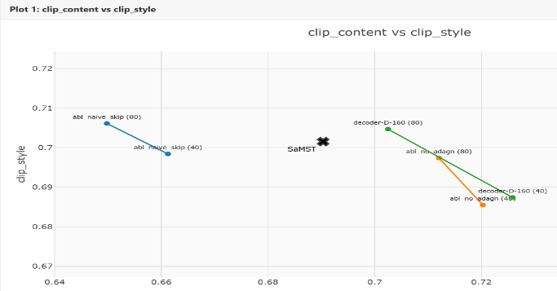
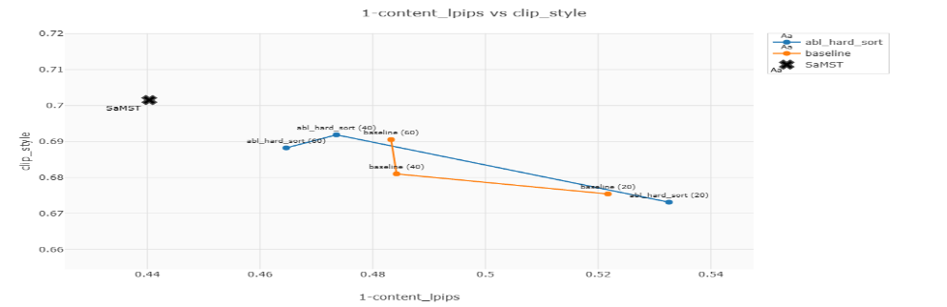
在针对style_dim的对比中，baseline是把四通道升维到128，而作为对比的64和256显示出维度和模型性能明显的正相关。但这同时会带来平方级别的显存开销，出于硬件考虑，我们没有尝试更大的维度。同时，64到128几乎只提示了风格，而128到256虽然风格上升但结构明显恶化，收益明显收窄。

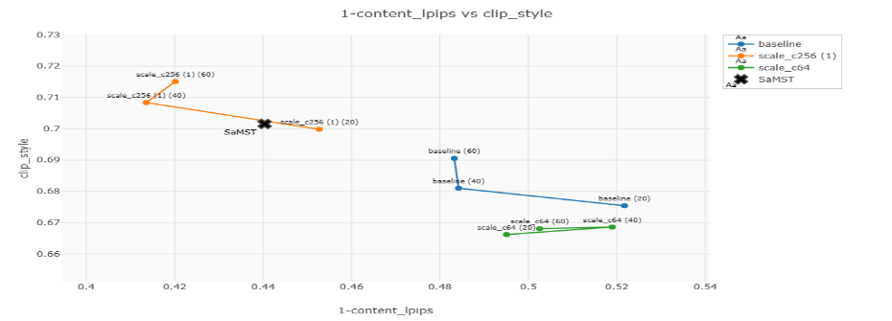
关掉hf-swd后，clip_style的上升明显乏力。这验证了我们的猜想，风格信息在VAE的潜空间中仍然保留且可被高频SWD捕捉区分
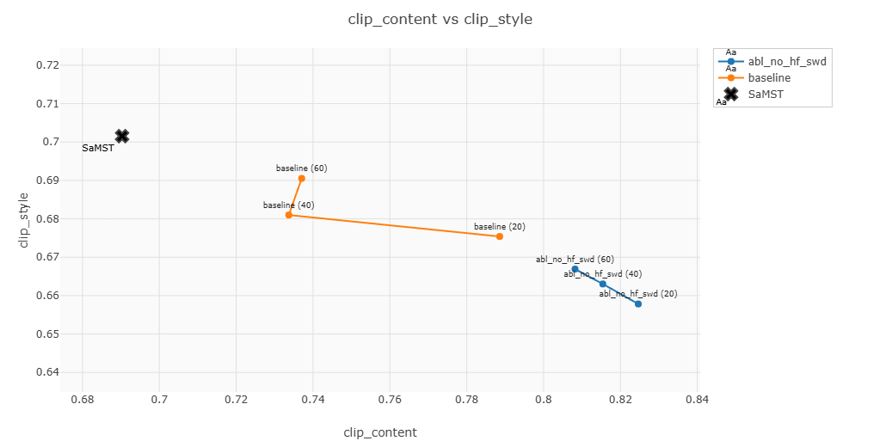
针对风格字典不同秩的实验中，rank=8取得了最好的效果。这揭示了动态调制中显著的低秩信息瓶颈效应：它构成了纹理生成的最小充分基，取得了最优的内容-风格解耦平衡。秩的匮乏（R=1）会导致局部渲染力退化，而过参数化（R=32 乃至 64）则会引发模型破坏源域空间拓扑来强行拟合风格的“纹理幻觉”。
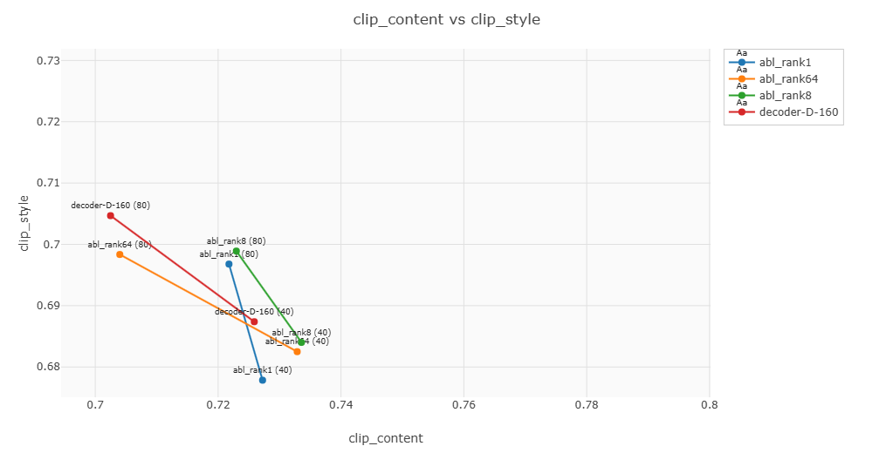
在早期针对模型结构的消融中，去掉 residual（也就是不预测偏差量、直接预测目标 latent）后，模型发生明显崩塌，40_epoch 与 80_epoch 的点几乎重合。
具体来看，回到基础的skip实现后，几乎是向左平移，即风格未进步同时结构明显恶化；用基础的AdaGN的实验组则在风格化上显得乏力，clip_style数值明显低于加入风格字典后的模型。
。这证明我们架构图中两个Zoom-in(对skip的门控和对AdaGN的局部性改造对模型性能发挥了实际作用。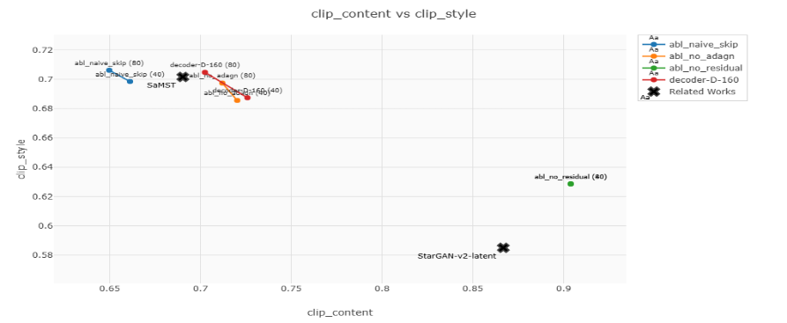

完整的实验记录将在专门的实验记录中呈现
Method | Params ↓ | CLIP-style↑  Style ↑ | CLIP-content↑  Content ↑ | Lpips-content↓  LPIPS ↓
StarGAN v2-latent | ≈ 43M | 0.585 | 0.867 | 0.347
SDEdit (str=0.35) | > 860M | 0.661 | 0.615 | 0.609
SDEdit (str=0.40) | > 860M | 0.661 | 0.594 | 0.640
SaMST | ≈ 30M+ | 0.702 | 0.690 | 0.560
Ours | ≈ 6M | 0.680 | 0.862 | 0.350

Baseline (decoder-D-160, R=32) |  |  | 0.687 | 0.726 | 0.517
w/o Global Residual |  |  | 0.628* | 0.904* | 0.298*
w/o Adaptive Skip |  |  | 0.686 | 0.713 | 0.534
w/o TextureDict |  |  | 0.692 | 0.734 | 0.524
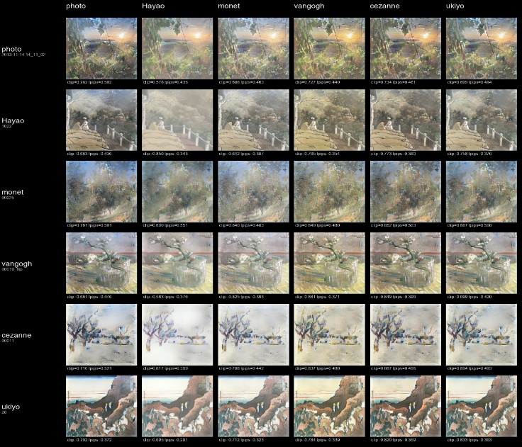
Direction | CLIP Style ↑ | Content LPIPS ↓
Old art → ukiyo_e | 0.628238 | 0.324613
ukiyo_e → Old art | 0.691235 | 0.251996
photo → ukiyo_e | 0.609058 | 0.329195
ukiyo_e → photo | 0.672280 | 0.249511
ukiyo_e → ukiyo_e | 0.868146 | 0.251171

Setting | 5-style  Original | 6-style  Overall | 5-style  Comparable | Δ Style  (6 vs 5) | Δ LPIPS  (6 vs 5)
All pairs overview | 0.679523 | 0.678289 | 0.679641 | -0.001234 | -0.012595
Style transfer ability | 0.645539 | 0.649070 | 0.645643 | +0.003531 | -0.012705
Identity reconstruction | 0.815459 | 0.824385 | 0.815632 | +0.008926 | -0.012330
Photo → art performance | 0.611528 | 0.610926 | 0.611393 | -0.000602 | -0.000337

我们使用富岳三十六景，6张训练30张评估做浮世绘few-shot训练，冻结主干仅训练style_emb部分，指标基本无劣化，表现出一定的的few-shot泛化潜力，表现出架构的良好性质。

4.2 FinalAblation：设计回流与新的收敛结论
为了把前一节中的工程直觉真正收束为方法论，我们又补充了一轮与当前源码一一对应的 FinalAblation。这组实验统一训练 60 个 epoch，并在相同评估流程下报告 CLIP Style、CLIP Content 与 Content LPIPS。与其把这些配置简单理解为“谁的分数更高”，我们更关心它们如何反向解释设计选择：哪些模型只是学会了更强的滤镜，哪些模型才真正形成了可控的潜空间重构。
表 3. FinalAblation 的关键配置与收敛指标（60 epoch）
ID | Key  change | CLIP  Style ↑ | CLIP  Content ↑ | Content  LPIPS ↓
S01 | Baseline Gold | 0.680 | 0.862 | 0.350
A01 | ResOn / stronger global bypass | 0.696 | 0.805 | 0.433
A03 | WindowAttn (size=8) | 0.687 | 0.862 | 0.351
A04 | Global-only modulator | 0.683 | 0.863 | 0.350
I01 | Skip total blind | 0.685 | 0.856 | 0.350
I04 | Vanilla gain | 0.674 | 0.883 | 0.320
L01 | SWD turn off | 0.672 | 0.892 | 0.309
L03 | Identity massive return | 0.674 | 0.876 | 0.333
P01 | Large patches only | 0.688 | 0.851 | 0.358
P03 | Nano patches [1,3] | 0.682 | 0.863 | 0.346
最值得强调的是，A01_ResOn_TheFilter 与 P01_Patch_LargeOnly 都在 CLIP Style 上超过了 S01，但它们并没有成为最终模型。A01 把风格分抬到 0.696，却把 Content LPIPS 推高到 0.433；P01 以 0.688 的风格分领先，却伴随 0.358 的 LPIPS。这类配置更像是利用宏观色块或源域捷径制造“风格很强”的表观，而不是在局部纹理层面完成可控重构。也正因为如此，我们在后续写作中不再把单一的 CLIP Style 最高点直接等同于最佳方法。
从损失函数的角度看，L01、L03 与 I04 共同揭示了一个清晰结论：真正驱动物理笔触生成的是 SWD、高频压力与适中的注入动能，而不是显式内容回拉。关闭 SWD 后，模型退化为更平滑的低频重着色器；强行恢复大权重 identity，会把模型重新拉回“像输入但不够像风格”的保守区域；把增益降到 vanilla 水平，同样会让输出更像 latent retouch，而不是重绘。换言之，风格化真正需要的不是更多约束，而是更有方向性的能量注入。
从架构归纳偏置的角度看，A03、A04 与 I01 则把问题进一步说透。A03 说明把 attention 简化为固定大小的窗口，并不会自动得到更优的 backbone：如果缺少与残差锚点、局部调制和 skip 路由的协同，window attention 更像一种被离散窗口切开的局部匹配器，而不是稳定的长程语义重写器；A04 证明仅靠全局 affine 注入不足以支撑细粒度笔触；I01 则说明在完全切断自适应 skip 的情况下，VAE latent 仍保留了相当强的拓扑先验。换言之，真正有效的不是“有没有 attention”这一单一开关，而是 attention backbone、局部风格调制与残差锚定三者之间的协同分工。
综合来看，S01 代表的不是单指标最优，而是一条更可靠的 Pareto 前沿。微观 patch `[1,3,5]`、开启高频 SWD、适中的 style gain、局部路由调制和全卷积解码共同定义了最终的平衡解。它允许模型在不依赖显式 identity loss 的前提下，稳定保留宏观语义，同时把风格能量集中到真正决定观感的微观频段。

4.3 Few-shot 泛化与端侧部署
在few-shot的实验中，我们使用典型的浮世绘图片（富岳三十六景），用6张训练，30张评估。
结果图中，转向ukiyo的平均clip_style=0.728,content_lpips=0.441
这个结果说明我们的模型具有不错的few-shot泛化能力，主干与style_emb充分解耦，在学会几个基底风格后能快速领会其他风格，展示出我们模型结构的更多潜力。
为了说明模型开销的差别，我们进行了端侧部署实验，与VAE的出处sd1.5进行对比，在同一部安卓手机上使用MNN后端推理，时间分别为62.6秒和7.4秒，速度差异明显，进一步优化后在端侧的推理时间应当属于可用水平。
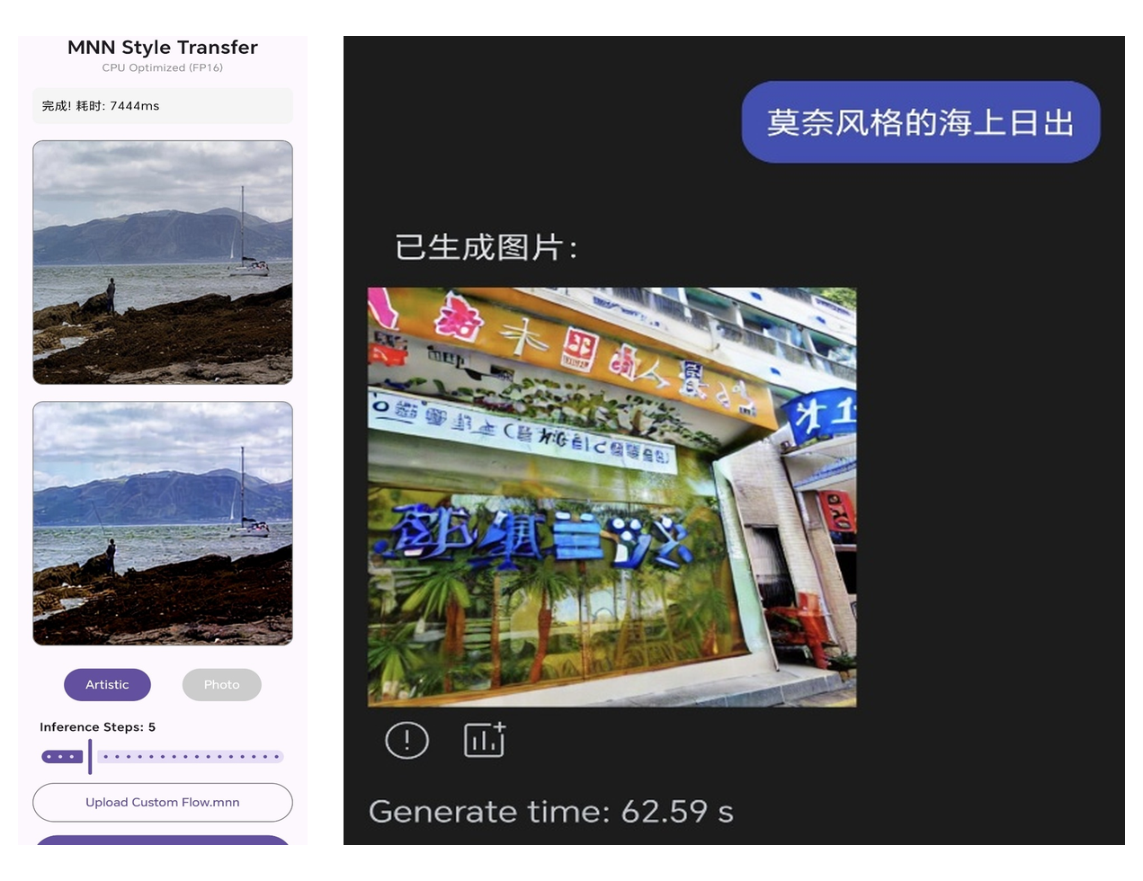
综上所述，我们经过深入调研和大量实验，探索出了在VAE潜空间上做图片风格迁移的可行路径，在较低的算力成本下获得了优秀的性能，模型的良好设计还带来了未曾设想的few-shot能力。未来我们将继续深入探索和改进模型结构与参数作用机理，并进一步对模型尝试进行端侧部署与优化。

参考文献
[1] Huang, X., Belongie, S. Arbitrary Style Transfer in Real-Time with Adaptive Instance Normalization. ICCV, 2017.
[2] Park, D. Y., Lee, K. H. Arbitrary Style Transfer With Style-Attentional Networks. CVPR, 2019.
[3] Chandran, P., Zoss, G., Gotardo, P., Gross, M., Bradley, D. Adaptive Convolutions for Structure-Aware Style Transfer. CVPR, 2021.
[4] Wu, X., Hu, Z., Sheng, L., Xu, D. StyleFormer: Real-Time Arbitrary Style Transfer via Parametric Style Composition. ICCV, 2021.
[5] An, J., Huang, S., Song, Y., Dou, D., Liu, W., Luo, J. ArtFlow: Unbiased Image Style Transfer via Reversible Neural Flows. CVPR, 2021.
[6] Choi, Y., Choi, M., Kim, M., Ha, J.-W., Kim, S., Choo, J. StarGAN: Unified Generative Adversarial Networks for Multi-Domain Image-to-Image Translation. CVPR, 2018.
[7] Choi, Y., Uh, Y., Yoo, J., Ha, J.-W. StarGAN v2: Diverse Image Synthesis for Multiple Domains. CVPR, 2020.
[8] Liu, H. et al. Pluggable Style Representation Learning for Multi-Style Transfer. ACCV, 2024.
[9] Karras, T., Aila, T., Laine, S., Lehtinen, J. Progressive Growing of GANs for Improved Quality, Stability, and Variation. ICLR, 2018.
[10] Li, J., Xu, D., Yao, S. Sliced Wasserstein Distance for Neural Style Transfer. Computers & Graphics, 2022.
[11] Rombach, R. et al. High-Resolution Image Synthesis With Latent Diffusion Models. CVPR, 2022.
[12] Ruiz, N. et al. DreamBooth: Fine Tuning Text-to-Image Diffusion Models for Subject-Driven Generation. CVPR, 2023.
[13] Gal, R. et al. An Image is Worth One Word: Personalizing Text-to-Image Generation using Textual Inversion. ICLR, 2023.
[14] Hertz, A. et al. Style Aligned Image Generation via Shared Attention. CVPR, 2024.
[15] Huang, B. et al. AttenST: A Training-Free Attention-Driven Style Transfer Framework with Pre-Trained Diffusion Models. arXiv:2503.07307, 2025.
[16] Liu, Y. et al. SAD: Style-aware Diffusion Adaptation for Few-shot Style Transfer Image Generation. Computational Visual Media, 2025.
[17] Wang, Y. et al. OmniStyle2: Scalable and High Quality Artistic Style Transfer Data Generation via Destylization. arXiv:2509.05970, 2025.
[18] Park, T. et al. Contrastive Learning for Unpaired Image-to-Image Translation. ECCV, 2020.
[19] Shi, T., Zhao, L., Qi, J., Ma, J., Peng, C. Dynamic Frequency Modulation for Controllable Text-driven Image Generation. arXiv:2602.10662, 2026.
[20] Sarkar, S. D. et al. CoPE-VideoLM: Codec Primitives For Efficient Video Language Models. arXiv:2602.13191, 2026.

